Das Leben des Buddha (Siddhartha Gautama)

Lebensphase | Alter | Ort | Ereignis | Bedeutung
Geburt | 0 | Lumbini | Siddhartha Gautama wird als Prinz der Shakya geboren. | Beginn des Lebens des späteren Buddha.
Kindheit und Jugend | 0–29 | Kapilavastu | Wächst behütet im königlichen Palast auf. | Sein Vater versucht, ihn vor allem Leid zu schützen.
Heirat | ca. 16 | Kapilavastu | Heirat mit Yasodhara. | Später wird ihr gemeinsamer Sohn Rahula geboren.
Die vier Ausfahrten | ca. 29 | Umgebung von Kapilavastu | Begegnung mit einem alten Menschen, einem Kranken, einem Toten und einem Asketen. | Erkennt die Vergänglichkeit und das universelle Leiden.
Grosser Verzicht | 29 | Kapilavastu | Verlässt nachts Familie und Palast. | Beginn der spirituellen Suche nach der Befreiung vom Leiden.
Zeit der Askese | 29–35 | Uruvela | Praktiziert sechs Jahre extreme Entsagung mit anderen Asketen. | Erkennt, dass Selbstquälerei nicht zur Befreiung führt.
Der Mittlere Weg | 35 | Uruvela | Nimmt wieder Nahrung an und gibt die Askese auf. | Entdeckung des Mittleren Weges zwischen Genuss und Selbstkasteiung.
Erwachen (Erleuchtung) | 35 | Bodh Gaya | Meditiert unter dem Bodhi-Baum und erlangt die Erleuchtung. | Wird zum Buddha („der Erwachte“).
Erste Lehrrede | 35 | Sarnath | Verkündet die Vier Edlen Wahrheiten und den Edlen Achtfachen Pfad. | Beginn der Lehrtätigkeit und Entstehung der Sangha.
Aufbau der Sangha | 35–80 | Nordindien | Lehrt Männer und Frauen; viele werden Mönche und Nonnen. | Der Buddhismus verbreitet sich.
45 Jahre Lehrtätigkeit | 35–80 | Nordindien | Wandert von Ort zu Ort und unterweist Menschen aller Gesellschaftsschichten. | Vermittelt den Weg zur Befreiung vom Leiden.
Letzte Reise | ca. 80 | Nordindien | Unternimmt seine letzte Wanderung trotz körperlicher Schwäche. | Zeigt Gelassenheit gegenüber Alter und Krankheit.
Parinirvana (Tod) | ca. 80 | Kushinagar | Stirbt zwischen zwei Salbäumen. | Vollständiges Erlöschen aller Anhaftungen; Ende des Kreislaufs der Wiedergeburten.

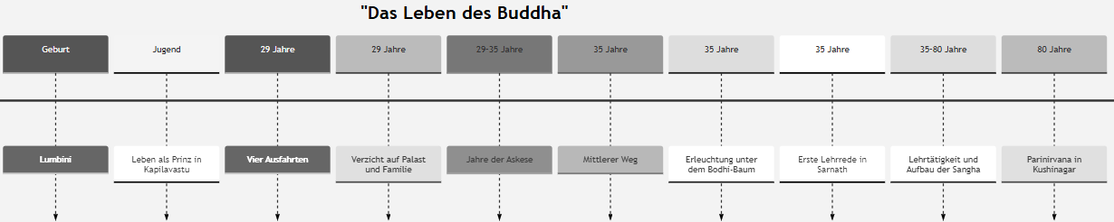

Die wichtigsten Orte  Ort Bedeutung  Lumbini Geburtsort des Buddha  Kapilavastu Kindheit und Jugend als Prinz  Uruvela Jahre der Askese  Bodh Gaya Ort der Erleuchtung unter dem Bodhi-Baum  Sarnath Erste Lehrrede; Beginn der buddhistischen Gemeinschaft  Rajagaha (Rajgir) Frühes Zentrum der Lehrtätigkeit; viele bedeutende Lehrgespräche  Shravasti Ort zahlreicher Lehrreden während der Regenzeiten  Vaishali Wichtiger Aufenthaltsort auf den letzten Wanderungen  Kushinagar Ort des Parinirvana (Tod des Buddha) | Die Lebensphasen in einem Satz  Phase Kernaussage  Geburt Geburt als Prinz Siddhartha Gautama.  Palastleben Aufwachsen in Wohlstand und Schutz vor dem Leid.  Erwachen zum Leid Erkennt Alter, Krankheit und Tod als universelle Realität.  Suche Verlässt den Palast und sucht nach der Wahrheit.  Askese Erprobt extreme Selbstkasteiung und verwirft sie wieder.  Erleuchtung Erkennt den Mittleren Weg und erwacht zum Buddha.  Lehren Verbreitet 45 Jahre lang den Weg zur Befreiung vom Leiden.  Parinirvana Stirbt im Alter von etwa 80 Jahren und geht ins Parinirvana ein.

Geburt → Palast → Vier Ausfahrten → Verzicht → Askese → Mittlerer Weg → Erleuchtung → Erste Lehrrede → 45 Jahre Lehren → Parinirvana

